№ | №  Пр-с | НАЗВАНИЕ ПОЗИЦИИ | СОСТАВ, % |  | ВЕС,  ГР. |  | ФОТО |  | КОЖА |  | ВОЛОСЫ |  |  | ЦЕНА/ШТ.  ПАРТИЯ ОТ 10 000 РУБ./РУБ. | ЦЕНА/ШТ.  ПАРТИЯ ОТ 50 000 РУБ./РУБ. | ЦЕНА/ШТ.  ПАРТИЯ ОТ 100 000 РУБ./РУБ.
ПРЕССОВАННОЕ МЫЛО ИЗ ОЛИВКОВОГО И ЛАВРОВОГО МАСЕЛ
1 | 1402 | Lorbeer Soap Laurel | 82% оливковое масло, 10% лавровое масло, 8% сода и вода |  | 35 |  | 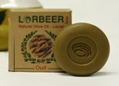 |  | Для нормальной кожи.  Для сухой кожи. |  | Для всех типов волос. |  |  | 32 | 30 | 29
2 | 202 | Lorbeer Laurel Soap | 10% лавровое масло, 82% оливковое масло, 3% ароматное масло лавра, 5% воды и соды |  | 125 |  | 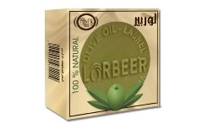 |  | Для сухой кожи.  Для нормальной кожи. |  | Для всех типов волос. |  |  | 120 | 110 | 102,5
3 | 203 | Kheish Lorbeer | 10% лавровое масло, 85% оливковое масло, 5% воды и соды |  | 100 |  | 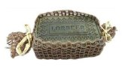 |  | Для сухой кожи.  Для нормальной кожи. |  | Для всех типов волос. |  |  | 155 | 140 | 130
4 | 281 | Ancient | 10% лавровое масло, 83% оливковое масло, 3% ароматное масло лавра, 4% сода и вода |  | 125 |  | 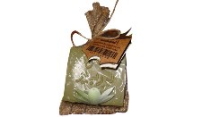 |  | Для комбинированной кожи.  Для жирной кожи. |  | Для всех типов волос. |  |  | 130 | 120 | 112,5
5 | 282 | Ancient | 10% лавровое масло, 83% оливковое масло, 3% ароматное масло лавра, 4% сода и вода |  | 250 |  | 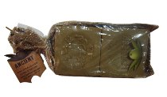 |  | Для комбинированной кожи.  Для жирной кожи. |  | Для всех типов волос. |  |  | 195 | 180 | 167,5
ПРЕССОВАННОЕ МЫЛО - СЕМЕЙНАЯ УПАКОВКА
6 | 232 | Lorbeer Bag Laurel | 88% оливковое масло, 5% лавровое масло, 3% ароматное масло лавра, 4% сода и вода. |  | 500 |  | 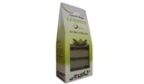 |  | Для комбинированной кожи.  Для жирной кожи. |  | Для всех типов волос. |  |  | 260 | 240 | 225,5
7 | 271 | Castle Bag | 10% лавровое масло, 84% оливковое масло, 2% ароматное масло, 4% сода и вода |  | 375 |  | 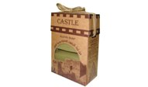 |  | Для нормальной кожи.  Для комбинированной кожи.  Для жирной кожи. |  | Для всех типов волос. |  |  | 280 | 260 | 240
ПРЕССОВАННОЕ МЫЛО – ЦВЕТОЧНЫЕ, ЦИТРУСОВЫЕ, СОСНОВЫЕ МАСЛА
8 | 255 | Rose Castle | 10% лавровое масло, 84% оливковое масло, 2% масло Дамасской розы, 4% сода и вода |  | 125 |  | 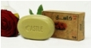 |  | Для сухой кожи.  Для нормальной кожи. |  | Для всех типов волос. Для жирных волос. |  |  | 130 | 120 | 112,5
9 | 256 | Jasmine Castle | 10% лавровое масло, 84% оливковое масло, 2% масло жасмина, 4% сода и вода |  | 125 |  | 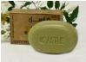 |  | Для сухой кожи.  Для нормальной кожи. |  | Поврежденные и ослабленные волосы.  Для стимуляции роста волос. |  |  | 130 | 120 | 112,5
10 | 257 | Pine Castle | 10% лавровое масло, 84% оливковое масло, 2% масло сосны, 4% сода и вода |  | 125 |  | 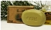 |  | Для комбинированной кожи.  Для жирной кожи. |  | Против перхоти.  Для ломких волос. |  |  | 130 | 120 | 112,5
11 | 258 | Violet Castle | 10% лавровое масло, 84% оливковое масло, 2% масло фиалки, 4% сода и вода |  | 125 |  | 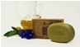 |  | Для сухой кожи.  Для нормальной кожи. |  | Для всех типов волос. |  |  | 130 | 120 | 112,5
12 | 259 | Lemon Castle | 10% лавровое масло, 84% оливковое масло, 2% масло лимона, 4% сода и вода |  | 125 |  | 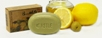 |  | Для комбинированной кожи.  Для жирной кожи. |  | Для ломких волос. |  |  | 130 | 120 | 112,5
ПРЕССОВАННОЕ МЫЛО - ПОДАРОЧНЫЕ НАБОРЫ
13 | 236 | Flowers Lorbeer (Лавр, Жасмин, Фиалка, Лимон) | 83% оливковое масло, 10% лавровое масло, 3% ароматное масло лавра, 3% масло жасмина, 3% масло фиалки, 3% масло лимона, 4% сода и вода |  | 500 |  | 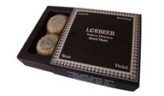 |  | Для нормальной кожи.  Для комбинированной кожи.  Для жирной кожи. |  |  |  | Для всех типов волос | 525 | 490 | 455
14 | 237 | Orientals Lorbeer (удовое масло, восточный аромат Ambar, мускус, восточный аромат Bokhor) | 83% оливковое масло,10% лавровое масло, 3% удовое масло, 3% восточный аромат амбар, 3% мускус, 3% восточный аромат , 4% сода и вода |  | 500 |  | 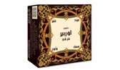 |  | Для нормальной кожи.  Для комбинированной кожи.  Для жирной кожи. |  |  |  | Для всех типов волос | 720 | 670 | 620
15 | 302 | Arabisc | 10% оливковое масло, 83% лавровое масло, 3% ароматное масло лавра, 4% сода и вода |  | 125 |  | 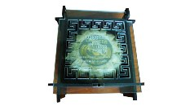 |  | Для комбинированной кожи.  Для жирной кожи. |  |  |  | Для всех типов волос. | 235 | 220 | 205
16 | 306 | Mosaic | 10% оливковое масло, 83% лавровое масло, 3% ароматное масло лавра, 4% сода и вода |  | 125 |  | 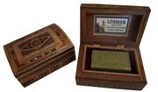 |  | Для комбинированной кожи.  Для жирной кожи. |  |  |  | Для всех типов волос. | 300 | 280 | 260
17 | 310 | Oval | 80% оливковое масло, 10% лавровое масло, 3% ароматное масло лавра, 3% масло жасмина, 4% сода и вода |  | 250 |  | 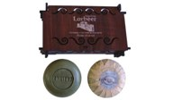 |  | Для сухой кожи.  Для нормальной кожи. |  |  |  | Поврежденные и ослабленные волосы.  Для стимуляции роста волос. | 450 | 420 | 390
18 | 315 | Masbaha Mosaic | 82% оливковое масло, 10% лавровое масло, 3% ароматное масло, 5% вода и сода |  | 250 |  | 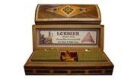 |  | Для сухой кожи.  Для нормальной кожи. |  |  |  | Для всех типов волос. | 515 | 480 | 450
19 | 325 | Versaci | 83% оливковое масло, 10% лавровое масло, 3% ароматное масло лавра, 3% масло жасмина, 3% розы, 3% масло лимона, 4% сода и вода |  | 500 |  | 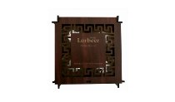 |  | Для нормальной кожи.  Для комбинированной кожи.  Для жирной кожи. |  |  |  | Для всех типов волос | 635 | 590 | 555
ПРЕССОВАННОЕ МЫЛО - ЛЕЧЕБНОЕ С ДОПОЛНИТЕЛЬНЫМИ МАСЛАМИ
20 | 402 | Lorbeer Black Cumin Oil | 15% масло Дамасского черного тмина, 5% кунжутное масло, 5% масло лавра, 5% касторовое масло, 63% оливковое масло, 5%сода и вода, 2% ароматное масло |  | 125 |  | 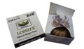 |  | Для комбинированной кожи.  Для жирной кожи.  Стимуляция регенеративной функции кожи.  Ранозаживление.  Восстановление водного баланса. |  |  |  | Для ломких волос. Для седеющих волос.  Для окрашенных волос.  Для всех типов волос. | 205 | 190 | 177,5
21 | 403 | Lorbeer Coconut Oil | 15% кокосовое масло, 5% кунжутное масло, 5% масло лавра, 5% касторовое масло, 63% оливковое масло, 5% сода и вода, 2% ароматное масло |  | 125 |  | 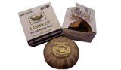 |  | Для нормальной кожи.  Для комбинированной кожи.  Против морщин.  Для лечения растяжек. |  |  |  | Против перхоти.  Защита от УФ.  Для всех типов волос. | 205 | 190 | 177,5
22 | 404 | Lorbeer Almond Oil | 15% миндальное масло, 5% кунжутное масло, 5% масло лавра, 5% касторовое масло, 63% оливковое масло, 5% сода и вода, 2% ароматное масло |  | 125 |  |  |  | Для сухой кожи.  Для нормальной кожи.  Устранение сосудистых рисунков.  Подтяжка кожи.  Выведение шлаков.  Для лечения целлюлита. |  |  |  | Для стимуляции роста волос.  Для жирных волос.  Для сухих волос. | 205 | 190 | 177,5
23 | 405 | Lorbeer Sesame Oil | 15% кунжутное масло, 5% масло лавра, 5% касторовое масло, 68% оливковое масло, 5% сода и вода, 2% ароматное масло |  | 125 |  | 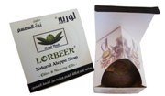 |  | Для сухой кожи.  Для нормальной кожи.  Выведение шлаков.  Омолаживающее действие.  Защита от УФ. |  |  |  | Защита от УФ.  Для сухих волос.  Для окрашенных волос. | 205 | 190 | 177,5
24 | 406 | Lorbeer Clay | 25% глина Байлун, 5% кунжутное масло, 64% оливковое масло, 2% ароматное масло, 4 |  | 125 |  | 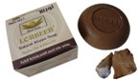 |  | Для нормальной кожи. Для комбинированной кожи.  Для жирной кожи. |  |  |  | Для всех типов волос.  Для ломких волос. | 175 | 165 | 155
25 | 421 | Castle Black Cumin Oil | 8% масло черного тмина, 5% лавровое масло, 80% оливковое масло, 2% ароматное масло, 5% сода и вода |  | 125 |  | 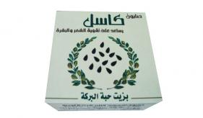 |  | Для комбинированной кожи.  Для жирной кожи.  Стимуляция регенеративной функции кожи.  Ранозаживление.  Восстановление водного баланса. |  |  |  | Для ломких волос. Для седеющих волос.  Для окрашенных волос.  Для всех типов волос. | 175 | 165 | 155
26 | 422 | Castle Almond Oil | 8% миндальное масло, 5% лавровое масло, 80% оливковое масло, 2% ароматное масло, 5% сода и вода |  | 125 |  | 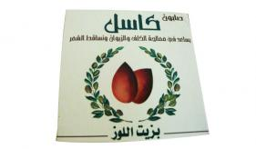 |  | Для сухой кожи.  Для нормальной кожи.  Устранение сосудистых рисунков.  Подтяжка кожи.  Выведение шлаков.  Для лечения целлюлита. |  |  |  | Для стимуляции роста волос.  Для жирных волос.  Для сухих волос. | 175 | 165 | 155
27 | 423 | Castle Coconut Oil | 8% масло кокоса, 5% лавровое масло, 80% оливковое масло, 2% ароматное масло, 5% сода и вода |  | 125 |  | 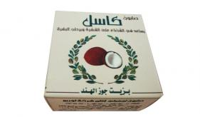 |  | Для нормальной кожи. Для комбинированной кожи.  Против перхоти.  Против морщин.  Для лечения растяжек. |  |  |  | Против перхоти.  Защита от УФ.  Для всех типов волос. | 175 | 165 | 155
28 | 424 | Castle Sesame Oil | 8% масло кунжута, 5% лавровое масло, 80% оливковое масло, 2% ароматное масло, 5% сода и вода |  | 125 |  | 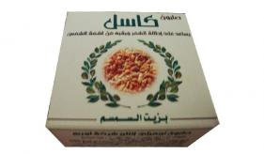 |  | Для сухой кожи.  Для нормальной кожи.  Выведение шлаков.  Омолаживающее действие.  Защита от УФ. |  |  |  | Защита от УФ.  Для сухих волос.  Для окрашенных волос. | 175 | 165 | 155
29 | 425 | Castle Clay | 8% глина Байлун, 5% лавровое масло, 80% оливковое масло, 2% ароматное масло, 5% сода и вода |  | 125 |  | 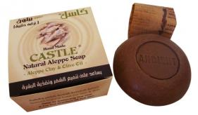 |  | Для нормальной кожи. Для комбинированной кожи.  Для жирной кожи. |  |  |  | Для всех типов волос.  Для ломких волос. | 175 | 165 | 155
ТРАДИЦИОННОЕ МЫЛО
30 | 153 | Good Old Mind | 95% оливковое масло, 5% сода и вода |  | 175 |  | 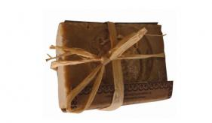 |  | Для комбинированной кожи.  Для жирной кожи. |  | Для сухих волос. Для всех типов волос. |  |  | 120 | 110 | 102,5
31 | 102 | Traditional Lorbeer Soap | 90% оливковое масло, 5% лавровое масло, 5% сода и вода |  | 185 |  | 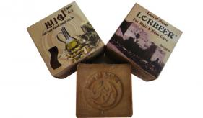 |  | Для сухой кожи.  Для всех типов кожи. |  | Для всех типов волос. |  |  | 120 | 110 | 102,5
32 | 103 | Luxury Traditional Lorbeer Soap | 75% оливковое масло, 20% лавровое масло, 5% сода и вода |  | 185 |  | 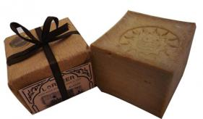 |  | Для комбинированной кожи.  Для жирной кожи.  Борьба с растяжениями и мышечными болями.  Против угревой сыпи. |  | Для жирных волос.  Для всех типов волос. |  |  | 160 | 150 | 140
33 | 105 | Tradition Crown Wings Lorbeer | 83% оливковое масло, 12% лавровое масло, 5% сода и вода |  | 175 |  | 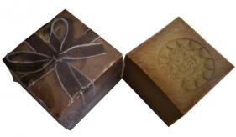 |  | Для всех типов кожи. |  | Для всех типов волос. |  |  | 140 | 130 | 120
34 | 106 | Traditional Triplet Wings Lorbeer | 83% оливковое масло, 12% лавровое масло, 5% сода и вода |  | 175 |  | 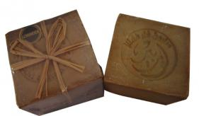 |  | Для всех типов кожи. |  | Для всех типов волос |  |  | 140 | 130 | 120
35 | 320 | Traditional Mosaic 2 pieces | 85% оливковое масло, 10% лавровое масло, 5% вода |  | 370 |  | 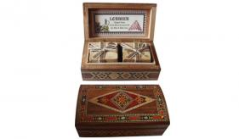 |  | Для сухой кожи.  Для всех типов кожи. |  | Для всех типов волос. |  |  | 525 | 490 | 457,5
БИО-ШАМПУНИ И ЖИДКОЕ МЫЛО
№ | №  Пр-с | НАЗВАНИЕ ПОЗИЦИИ |  | СОСТАВ, % | ОБЪЕМ, МЛ. |  |  | ФОТО |  | ВОЛОСЫ |  | КОЖА |  | ЦЕНА/ШТ.  ПАРТИЯ ОТ 10 000 РУБ./РУБ. | ЦЕНА/ШТ.  ПАРТИЯ ОТ 50 000 РУБ./РУБ. | ЦЕНА/ШТ.  ПАРТИЯ ОТ 100 000 РУБ./РУБ.
36 | 512 | Liquid Laurel Soap Normal Hair |  | 25% оливковое масло, 3% лавровое масло, 2% другие масла, 1% ароматное масло, 66% вода, 3% гидроксид калия. | 400 |  |  | 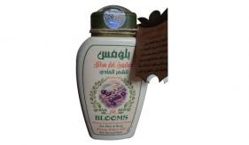 |  | Для нормальных волос.  Для всех типов волос. |  | Для всех типов кожи. |  | 225 | 210 | 197,5
37 | 513 | Liquid Laurel Soap Brittle Hair |  | 25% оливковое масло, 3% лавровое масло, 2% другие масла, 1% масло яблока, 66% вода, 3% гидроксид калия. | 400 |  |  | 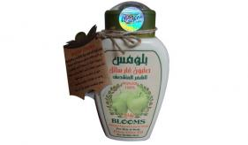 |  | Для ломких волос. |  | Для всех типов кожи. |  | 225 | 210 | 197,5
38 | 514 | Liquid Laurel Soap Greasy Hair |  | 25% оливковое масло, 3% лавровое масло, 2% другие масла, 1% масло лимона, 66% вода, 3% гидроксид калия | 400 |  |  | 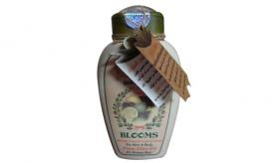 |  | Для жирных волос. |  | Для всех типов кожи. |  | 225 | 210 | 197,5
39 | 516 | Liquid Laurel Soap Anti-Dandruff |  | 25% оливковое масло, 3% лавровое масло, 2% другие масла, 1% масло сосны, 66% вода, 3% гидроксид калия | 400 |  |  | 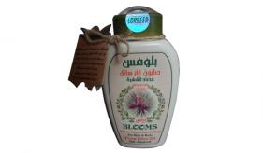 |  | Против перхоти. |  | Для всех типов кожи. |  | 225 | 210 | 197,5
40 | 612 | Blooms Hand Liquid Laurel Soap |  | 23% оливковое масло, 2% лавровое масло, 1% другие масла, 1% ароматические масла, 70% вода, 3% гидроксид калия | 500 |  |  | 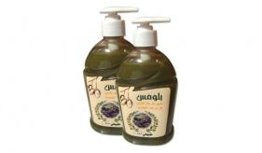 |  | Для всех типов кожи. |  |  |  | 225 | 210 | 197,5
МАСЛА ДЛЯ КОЖИ И ВОЛОС
41 | 802 | 7 Hair Oil General Supported |  | 10% кунжутное масло, 10% масло черного тмина, 10% лавровое масло, 10% миндальное масло ,10% кокосовое масло, 10% касторовое масло, 40% оливковое масло |  | 100 |  | 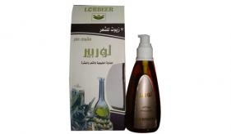 |  | Для всех типов волос.  Поднятие общего тонуса волос. |  | Для всех типов кожи.  Тонизирующий и общеукрепляющий уход. |  | 300 | 280 | 260
42 | 803 | 7 Hair Oil Coconut |  | 25% кокосовое масло, 5% кунжутное масло, 5% масло черного тмина, 5% лавровое масло, 5% миндальное масло, 5% касторовое масло, 50% оливковое масло |  | 100 |  | 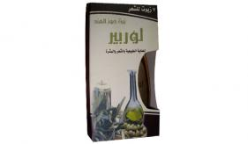 |  | Для сухих и ломких волос.  Для стимуляции роста волос.  Против перхоти.  Защита от УФ. |  | Для всех типов кожи.  Для сухой кожи.  Против морщин.  Для лечения растяжек. |  | 300 | 280 | 260
43 | 804 | 7 Hair Oil Almond |  | 25% миндальное масло , 5% кунжутное масло, 5% масло черного тмина, 5% лавровое масло, 5% кокосовое масло, 5% касторовое масло, 50% оливковое масло |  | 100 |  | 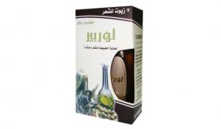 |  | Для жирных волос.  Для ослабленных волос.  Стимуляция роста волос.  Придание блеска волосам. |  | Для всех типов кожи.  Устранение сосудистых рисунков.  Подтяжка кожи.  Выведение шлаков.  Для лечения целлюлита. |  | 300 | 280 | 260
44 | 805 | 7 Hair Oil Sesame |  | 25% кунжутное масло, 5% миндальное масло, 5% масло черного тмина, 5% лавровое масло, 5% кокосовое масло, 5% касторовое масло, 50% оливковое масло |  | 100 |  | 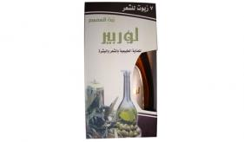 |  | Для сухих и ломких волос.  Для ослабленных волос.  Для окрашенных волос. |  | Для всех типов кожи.  Выведение шлаков.  Омолаживающее действие.  Защита от УФ. |  | 300 | 280 | 260
45 | 806 | 7 Hair Oil Black Cumin |  | 25% масло черного тмина , 5% миндальное масло, 5% кунжутное масло, 5% лавровое масло, 5% кокосовое масло, 5% касторовое масло, 50% оливковое масло |  | 100 |  | 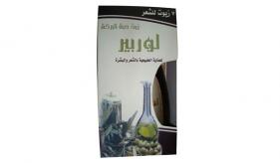 |  | Для всех типов волос.  Для седеющих волос.  Стимуляция роста волос.  Профилактика перхоти. |  | Для всех типов кожи.  Стимуляция регенеративной функции кожи.  Ранозаживление.  Восстановление водного баланса. |  | 300 | 280 | 260
46 | 807 | 40% Laurel Oil |  | 40% лавровое масло, 60% оливковое масло |  | 100 |  | 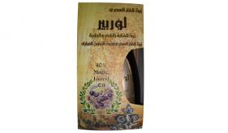 |  | Для жирных волос. Для смешанного типа волос.  Повышение тонуса секущихся волос.  Стимуляция роста волос. |  | Для жирной кожи.  Противодействие бактериальным и вирусным проявлениям на коже.  Борьба с растяжениями и мышечными болями.  Против угревой сыпи. |  | 310 | 290 | 270
БИО-ШАМПУНЬ ДЛЯ КОЖИ И ВОЛОС
47 | 501 | Lorbeer Liquid Laurel Soap |  | 7% лавровое масло, 20% олив, 3% арома масло, 67% вода, 3% гидроксид калия |  | 250 мл. |  | 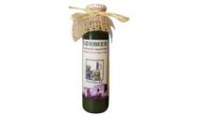 |  | Для жирных волос.  Для всех типов волос. |  | Для всех типов кожи. |  | 195 | 180 | 167,5

